L.p. | Nazwa produktu | Cechy artykułu | Zdjęcie poglądowe produktu | Cena  jednostkowa brutto
1. | Długopis | Długopis z końcówką do ekranów dotykowych.  Kolor: Czarny, czerwony | 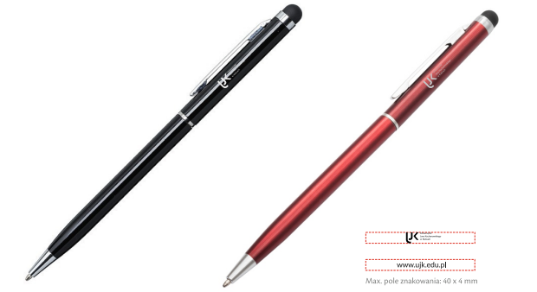 | 1,28 zł
2. | Pióro wieczne | Stalowy długopis z grawerem + opakowanie  Kolor: Czarny ze srebrną skuwką  Materiał: Metal | 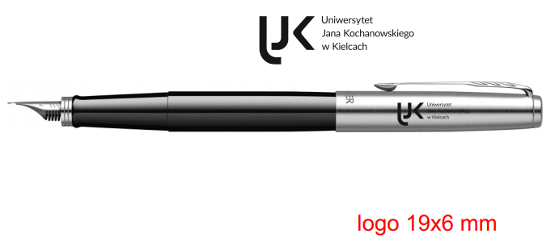 | 74,42 zł
3. | Notes w twardej okładce | Notes A5 w twardej okładce elastyczna tasiemka do zamykania, tasiemka zakładkowa.  Kolor okładki: Czarny  Liczba stron:ok.160  Materiał: Okładka poliuretan (PU), Wkład: papier | 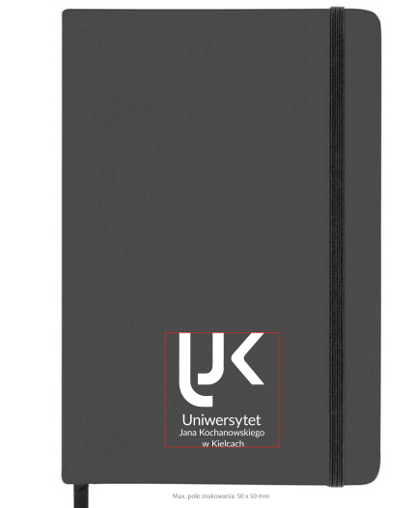 | 7,11 zł

L.p. | Nazwa produktu | Szczegółowy opis produktu | Zdjęcie poglądowe produktu | Cena  jednostkowa brutto
4. | Pendrive obracany | Pojemność: 16 GB  Kolor: Czarny | 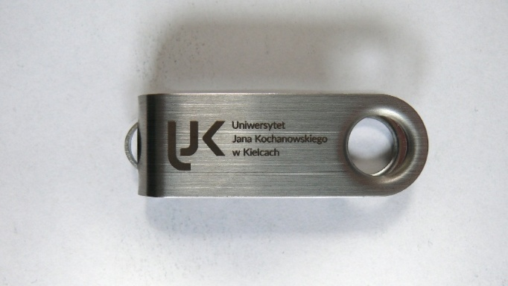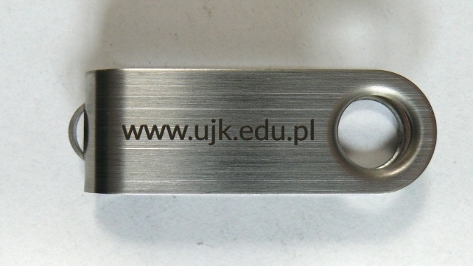 | 9,61 zł
5. | Ładowarka indukcyjna | Moc ładowania: 15W- 20W (bezprzewodowe ładowanie) | 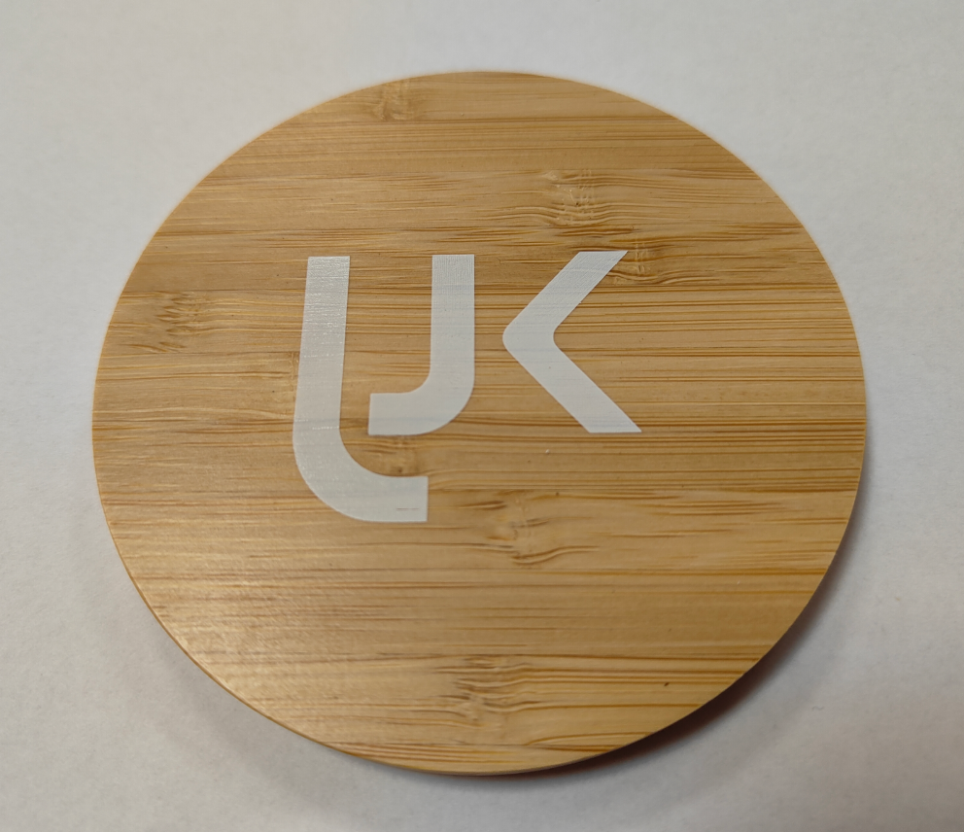 | 18,12 zł
6. | Torba bawełniana | Kolor: Beżowy, Czarny Materiał: Bawełna Wymiary:ok.38 x 42 cm  Znakowanie: nadrukowane logo UJK na środku na dole torby  Kolor: Czarny (500 sztuk), beżowy (500 sztuk) | 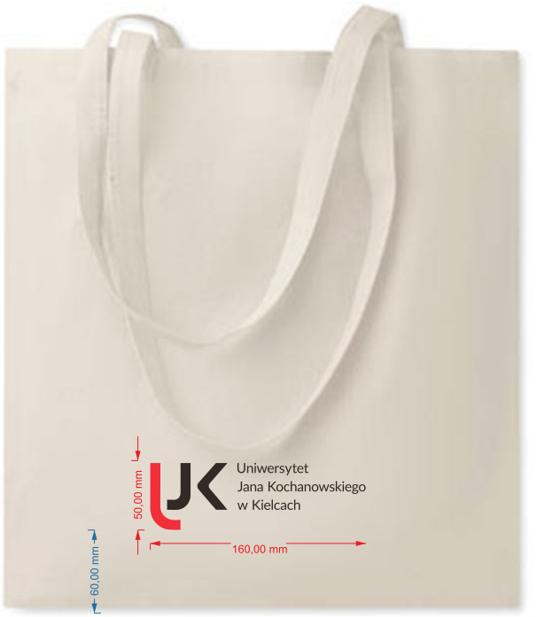  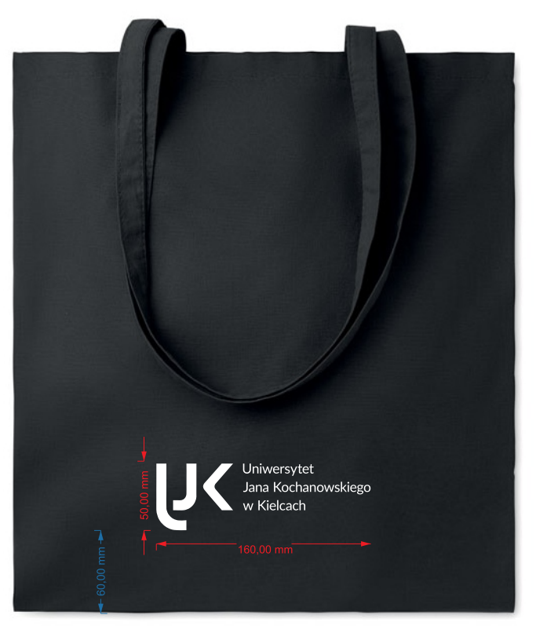 | 4,82 zł

L.p. | Nazwa produktu | Szczegółowy opis produktu | Zdjęcie poglądowe produktu | Cena  jednostkowa brutto
7. | Koszulka damska polo | Smukły krój z krótkimi rękawami i bocznymi szwami, guziki, wzmocniony tasiemką dekolt, prosty dół.  Kolor: Czarny, Biały, Czerwony  Rozmiary: S,M,L,XL | 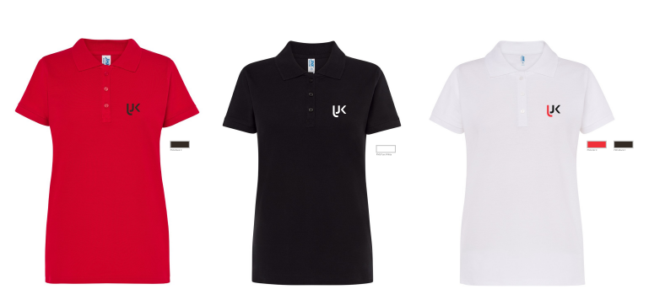 | 24,48 zł
8. | Koszulka męska polo | Krótki rękaw, wzmocnione szwy na rękawach. 3 guziki w kolorze materiału, taśma wzmacniająca na karku i ramionach, prostu dół.  Kolor: Czarny, Biały, Czerwony  Rozmiary:  M, L,XL | 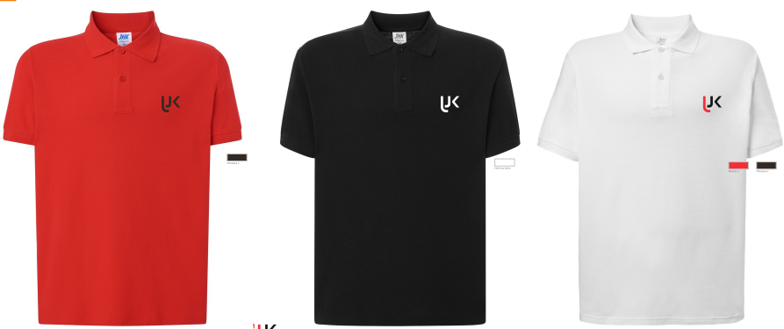 | 25,60 zł

L.p. | Nazwa produktu | Szczegółowy opis produktu | Zdjęcie poglądowe produktu | Cena  jednostkowa brutto
9. | Kubek termiczny | Materiał: ABS, stal nierdzewna  Pojemność: min. 380 ml  Kolor: Czarny | 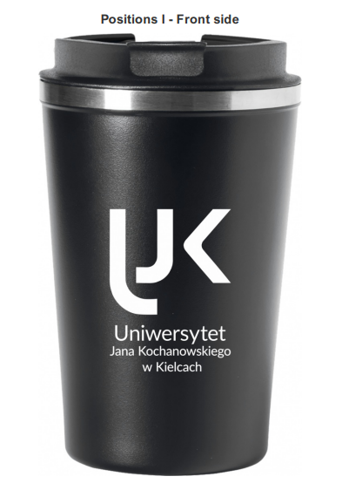 | 20,73 zł
10. | Pudełko na śniadanie ze sztućcami | Kolor: Czarny  Materiał: Plastik  Dwie przegrody oraz zestaw sztućców  Pojemność całkowita: min. 600 ml | 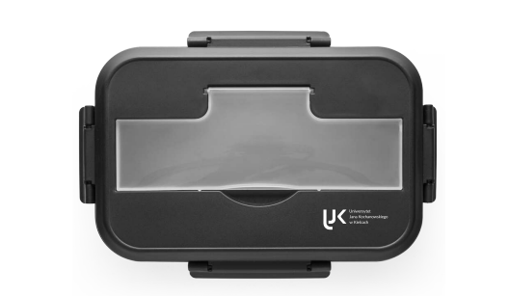 | 17,21 zł

L.p. | Nazwa produktu | Szczegółowy opis produktu | Zdjęcie poglądowe produktu | Cena  jednostkowa brutto
11. | Torba papierowa | Format: A5 , A4, A3  Kolor: Czarny  Materiał: Papier z Recyklingu | 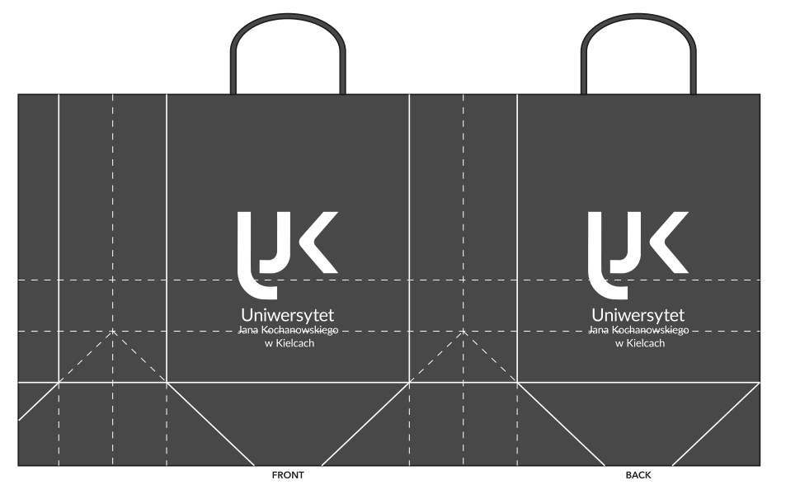 | A5 1,89 zł  A4 1,87 zł  A3 2,47 zł
12. | Zakreślacz 5w1 | Kolor wkładu: Wielokolorowy (niebieski, zielony, żółty, różowy, pomarańczowy)  Materiał: Plastik | 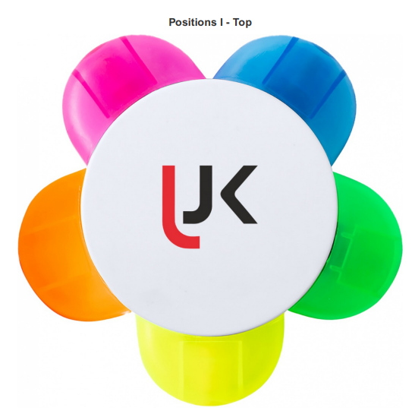 | 4,82 zł
13. | Zestaw do notatek | Zestaw do notatek, twarda okładka, żółty notes samoprzylepny (50 kartek) i karteczki samoprzylepne w 5 kolorach (25 szt. z każdego koloru: niebieski, zielony, żółty, różowy, pomarańczowy)  Kolor: Czarny  Wkład: papier 70 g/m2 | 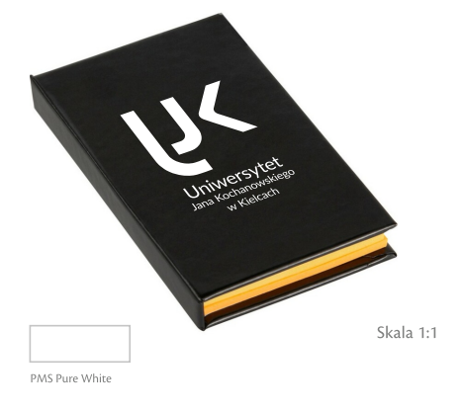 | 4,28 zł

L.p. | Nazwa produktu | Szczegółowy opis produktu | Zdjęcie poglądowe produktu | Cena  jednostkowa brutto
14. | Przypinka | Metalowa przypinka w kształcie herbu UJK Zapięcie: motylek Pakowanie: czarne welurowe pudełko i tekturowa osłonka  Kolor: Czerwony, złoty Rozmiar: 20 mm  Materiał: odlew aluminium cynkowe | 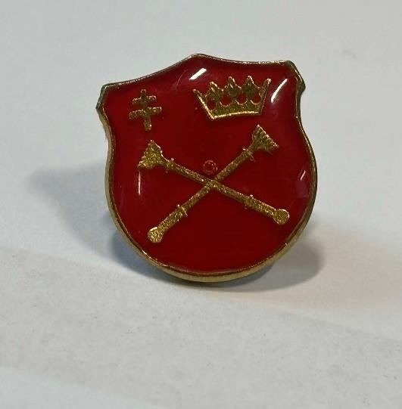 | 18,08 zł
15. | Teczka ofertowa | Papierowa teczka mieszcząca format A4 dwa skrzydełka, miejsce na wizytówkę  Format:A4 Kolor: Szary |  | 1,69 zł
16. | Bloczek papieru A4 | Notes w kratkę 50-kartkowy, podklejony kartonem na spodzie  Papier: offset  Wymiary:A4  Liczba stron: 50  Bloczek Kolor: biały | 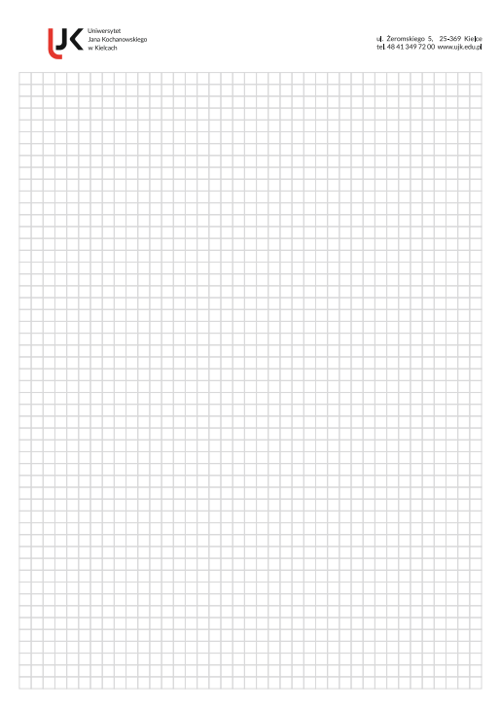 | 4,97 zł

L.p. | Nazwa produktu | Szczegółowy opis produktu | Zdjęcie poglądowe produktu | Cena  jednostkowa brutto
17. | Torba papierowa lakierowana | Błyszcząca torba, wyposażona w miękkie, uchwyty skręcane w kolorze torby.  Wykonanie: wykonana z dobrej jakości, grubego papieru lakierowanego.  Dodatkowe uwagi: brzegi i spód wykonane z tektury wzmacniają torbę oraz zapobiegają jej przewróceniu  się.  Znakowanie: Logo UJK (srebrne) nadrukowane z jednej strony torby  Kolor: Czarny | 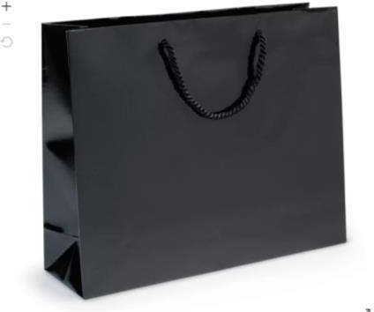 | 7,54 zł
18. | Parasol | Parasol z funkcją automatycznego otwierania. Metalowy trzpień i szkielet. Uchwyt pokryty gumą z aluminiowym detalem.  Kolor: Czarny | 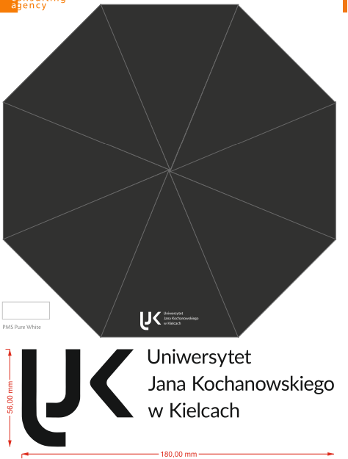 | 73,91 zł

L.p. | Nazwa produktu | Szczegółowy opis produktu | Zdjęcie poglądowe produktu | Cena  jednostkowa brutto
19. | Powerbank | Powerbank 8000mAh  W zestawie złączka typ C. Kolor: Czarny | 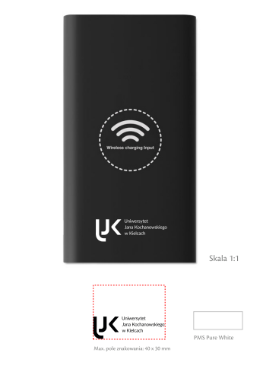 | 60,31 zł
21. | Butelka motywacyjna | Pojemność: 1000 ml  Kolor: Czarny | 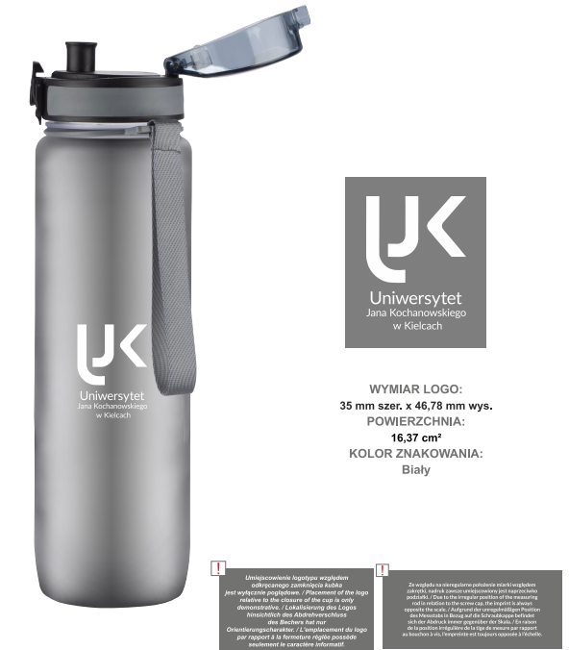 | 18,33 zł

L.p. | Nazwa produktu | Szczegółowy opis produktu | Zdjęcie poglądowe produktu | Cena  jednostkowa brutto
22. | Etui na wizytówki | Rodzaj zapięcia: magnetyczne.  Wnętrze etui: wyściełane miękką wyściółką,  Kolor: Czarny Materiał: Ekoskóra | 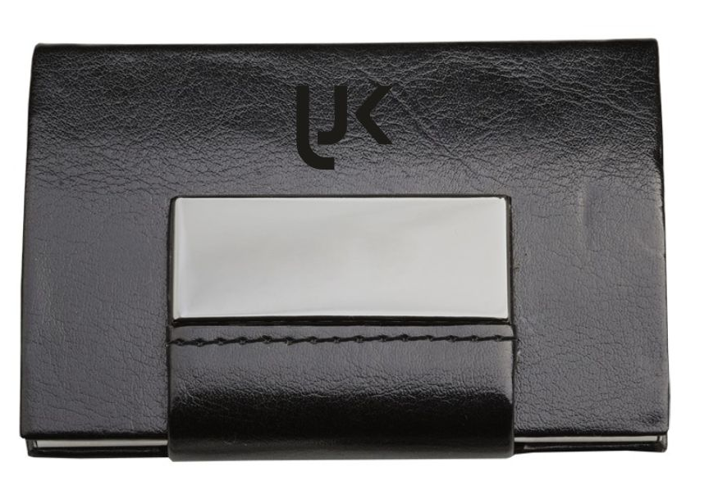 | 13,28 zł
23. | Papierowy długopis | Długopis wykonany z papieru + wegańska kapsułka z nasionami  Gatunki nasion: bazylia  Kolor: beżowy | 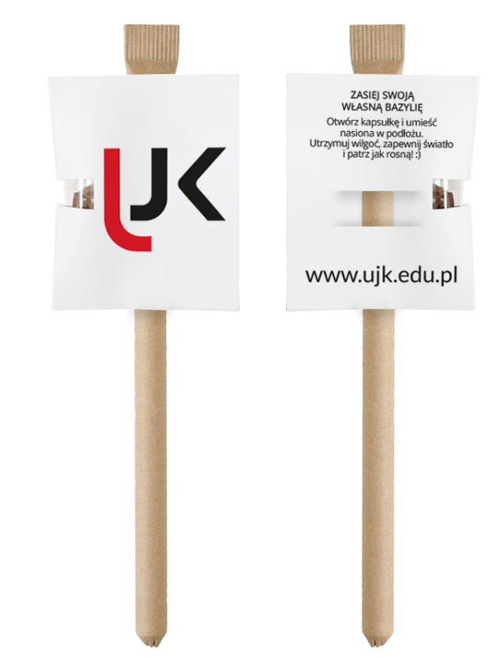 | 5,09 zł
24. | Świeca zapachowa sojowa | Świece sojowe w szkle barwionym na czarny kolor  Pojemność: 385 ml | 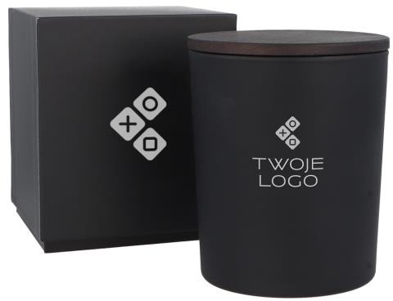 | 54,60 zł

L.p. | Nazwa produktu | Szczegółowy opis produktu | Zdjęcie poglądowe produktu | Cena  jednostkowa brutto
25. | Podkładka z klipsem | Podkładka do pisania, na dokumenty max. A4  Dostępne warianty kolorystyczne:  Kolor: Granatowy  Materiał: Plastik/tektura introligatorska | 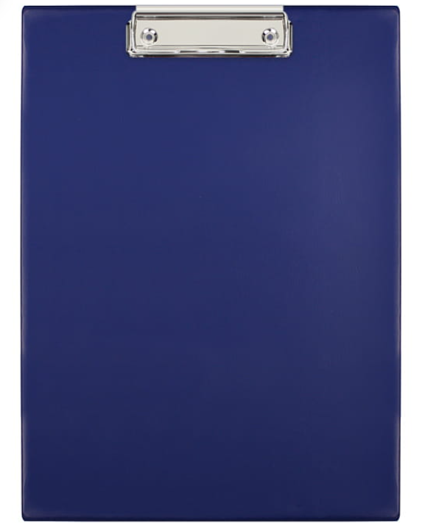 | 8,67 zł
26. | Bluza z kapturem unisex | Bluza z kapturem, wszyte rękawy, ściągacze przy mankietach i u dołu, kieszeń kangurka.  Kolor: Czarny, czerwony  Rozmiary: S , M, L , XL,XXL | 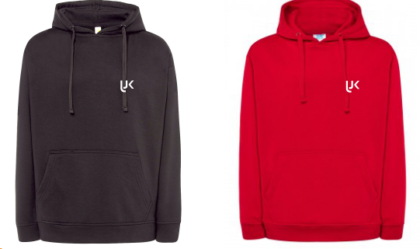 | 48,55 zł

L.p. | Nazwa produktu | Szczegółowy opis produktu | Zdjęcie poglądowe produktu | Cena  jednostkowa brutto
27. | Ołówek | Ołówek z gumką, naostrzony, trójkątny  Kolor: Czarny |  | 1,93 zł

